认证审核报告审批页
项目编号 | 0119-2020-A
受审核方名称 | 江西林基环保新科技有限公司
注册地址 | 江西省九江市共青城市科技二大道以东、高新七路以北
经营地址 | 江西省九江市共青城市科技二大道以东、高新七路以北
审核类型 | MMS：监督第1次
认证范围 | MMS:给水用聚乙烯（PE）管材管件、PE灌溉管材、管件、HDPE渗排管（打孔管）、HDPE同层虹吸排水管材管件、HDPE硅芯管、PE穿线管、HDPE排污管的制造、加工、销售服务
服务认证等级（适用时） | □十星级□九星级 □八星级 □七星级 □六星级  □五星级 □四星级 □三星级 □达标级
评审人员签字 | 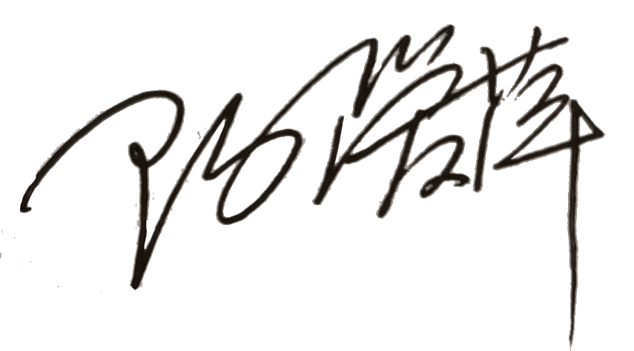
认证决定结论 | ■案卷符合要求，可以认证注册/保持  □案卷不符合要求，不可以认证注册/保持
认证决定人员签字 |  | 日期 | 2021-06-02
机构总经理审批意见 | ■认证流程符合要求，可以认证注册/保持  □认证流程不符合要求，不可以认证注册/保持
总经理签字 | 

